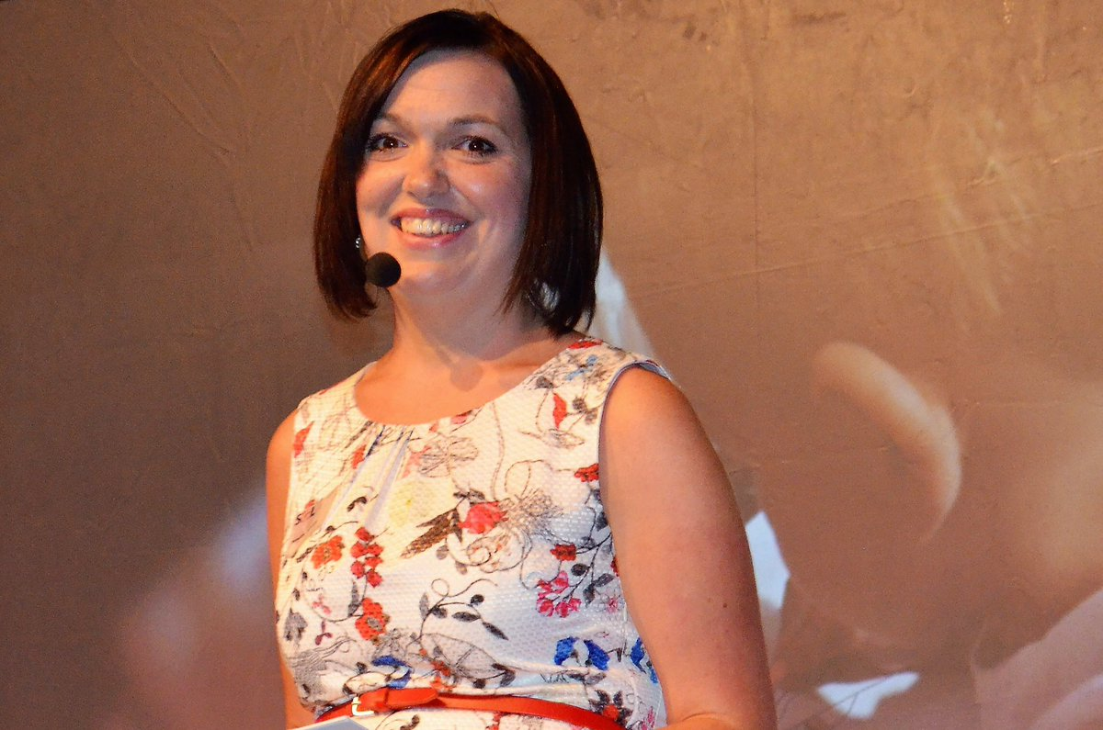
Op 16 november was er wederom een landelijke bijeenkomst in Maarn. Voor deze bijeenkomst was Priscilla Janssen, begeleidster Stichting Gehandicaptenzorg Limburg (SGL), bereid een lezing te verzorgen. SGL helpt mensen met (niet-aangeboren) hersenletsel of dementie en hun naasten verder in het leven. Het onderwerp was 'De kracht van luisteren'.

Voor wat betreft communicatie kun je non-verbale en verbale communicatie onderscheiden. Als je communiceert bestaat de communicatie voor 60 a 70 % uit non-verbale communicatie, houd daar rekening mee. Bij communicatie heb je een zender en een ontvanger, maar daartussen kan interne en externe ruis zitten. Interne ruis komt bijvoorbeeld voor als één van de partijen er niet helemaal qua gedachten erbij is. Externe ruis kan onder andere het gevolg zijn van omgevingsgeluiden.

Priscilla komt met allerlei tips “ear-openers” om beter te communiceren, elkaar beter te begrijpen.

Een tip is om 2 keer zoveel te luisteren als je praat, dus luister meer maar praat minder. Luister ook vooral tussen de regels door. Luisteren is een hele opgave; zorg ervoor dat je ontspannen bent en dat je je eigen gedachte tijdelijk uitschakelt (is niet zo makkelijk). Wat ook van belang is om interne en externe ruis (bijvoorbeeld omgevingsgeluiden) te voorkomen.Wees vooral ook niet bang om een stilte te laten vallen. Vaak is iemand bezig om na te denken om een overwogen antwoord te geven. Of moet je even de tijd nemen om hetgeen wat gezegd is even te laten bezinken. Wat ook belangrijk is bij communiceren is een positieve houding, bijvoorbeeld door niet onderuit gezakt te gaan zitten. Stel vragen en wees oprecht nieuwsgierig! Domme vragen bestaan niet als je ze stelt met de juiste intentie. Besef dat de ander niet zeurt, maar naar aandacht zoekt voor iets waar hij of zij mee zit. Draag niet te snel allerlei oplossingen aan. Een luisterend oor bieden is al vaak een oplossing. Verplaats je eens in de ander en gebruik iets wat de ander zegt niet te snel als opstapje om zelf je verhaal te doen. Durf feed back te geven en feed back te ontvangen. Feed back moet gemeend en opbouwend zijn. Soms is het nodig om feedback te geven. Dit is best wel erg moeilijk als het om minder positieve feedback gaat. Als dat toch nodig is noem dan eerst iets van 4 positieve punten, en dan 1 negatieve.

Nog wat tips:
- Kijk de ander regelmatig aan.
- 'hummen' om aan te geven dat je iemand begrijpt.(niet blijven hummen)
- Neem ANNA mee! (ANNA staat voor Altijd Navragen, Nooit Aannemen)
- Laat OMA thuis! (OMA staat voor Oordelen, Meningen en Aannames)
- Gebruik LSD (Luisteren, Samenvatten en doorvragen).
- Wees een OEN (Open, Eerlijk en Nieuwsgierig)
- Doe DIK (Denken in Kwaliteiten)
- Stel open vragen en wees oprecht nieuwsgierig.
- Goede vragen zijn open, zonder veroordeling, vul het niet voor de ander in.
- Bagatelliseer vooral niet (als iemand zegt ik voel me rot, dat heb ik ook wel eens e.d.).
- Het aandragen van een oplossing is goed bedoelt, maar is wel een valkuil.

Hoe gaat het met je ? Veel mensen zullen antwoorden dat het goed gaat terwijl het eigenlijk helemaal niet goed gaat....... Als je dan de eerder aangegeven tips toepast (bijvoorbeeld met aandacht en oprechte interesse doorvragen) kom je er achter hoe het daadwerkelijk met iemand gaat.

Met behulp van kaartjes uit het “Steekje Los” spel illustreerde Prisicilla e.e.a. op een speelse manier. Er kwamen discussies los binnen de groep over wat ze verteld had en de ervaringen van lotgenoten en betrokkenen in de dagelijkse praktijk. Het was een mooie interactieve lezing. We prijzen ons gelukkig met kanjers als Priscilla die in hun vrije tijd naar Maarn komen om hun kennis en ervaringen met ons te delen.

Tot slot hierbij het gedicht 'Luisteren' van Leo Buscaglia waarmee Prisicilla de essentie van haar presentatie weergeeft:

Als ik je vraag naar mij te luisteren
en jij begint mij adviezen te geven,
dan doe je niet wat ik je vraag.

Als ik je vraag naar mij te luisteren
en jij begint mij te vertellen
waarom ik iets niet zo moet voelen als ik voel,
dan neem je mijn gevoelens niet serieus.

Als ik je vraag naar mij te luisteren
en jij denkt dat jij iets moet doen
om mijn probleem op te lossen,
dan laat je mij in de steek,
hoe vreemd dat ook mag lijken.

Dus, alsjeblieft,
luister alleen maar naar me
en probeer me te begrijpen.

En als je wilt praten,
wacht dan even en ik beloof je
dat ik op mijn beurt naar jou zal luisteren.

Volgende bijeenkomsten:
- 1 februari 2020; Landelijke Bijeenkomst Hersentumoren Contactgroep te Maarn met als spreker Dr. J.J.C. (Joost) Verhoeff, Radiotherapeut-oncoloog bij het UMC te Utrecht.
- 21 maart 2020; Publieksdag Hersentumoren; bij de Landgoederij te Bunnik.
- 9 mei 2020; Landelijke Bijeenkomst Hersentumoren Contactgroep te Maarn.
- 20 juni 2020; Barbecue, waarschijnlijk te Schijf.
Hugo van Bers en Jelle de Vries.

